Dokument 6: Beispiellösung Steckbrief Zugvögel in Deutschland und bei uns
Male und schreibe über deinen Lieblingszugvogel.
Name  Deutsch  _____die Saatkrähe______  meine Sprache  _______________________________ | 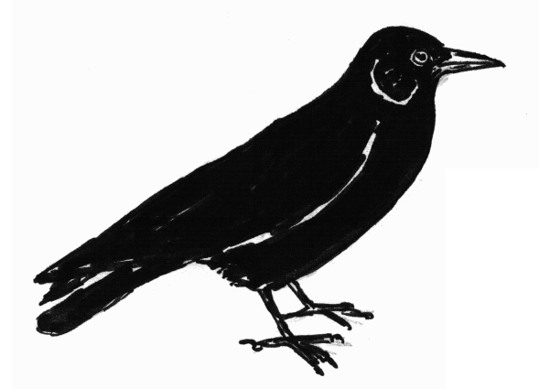
Zu beobachten:  in Deutschland (grün)  bei uns (gelb) | Male die Monate aus.
  J | F | M | A | M | J | J | A | S | O | N | D
  J | F | M | A | M | J | J | A | S | O | N | D
   | Größe: Gewicht:  43-48 cm 325-600g
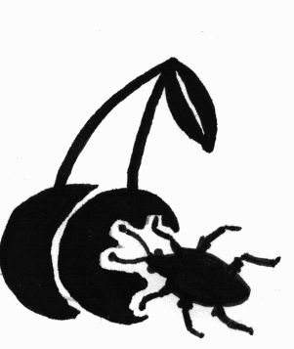 | Nahrung:  Würmer, Insekten, Samen
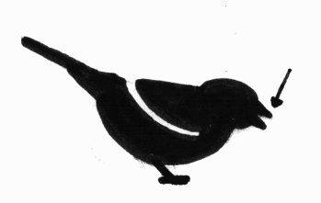 | Schnabel:  5,5-6,5cm, spitz, hell
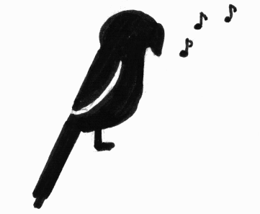 | Stimme/Ruf  „kroh, krah“ (rau, heiser)
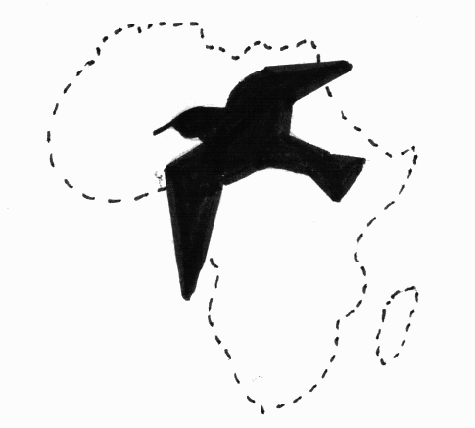 | Zugroute/Zugverhalten:  Kurzstreckenzieher, im Schwarm
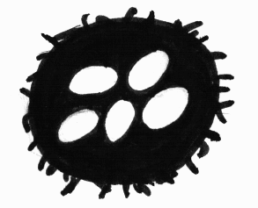 | Winterquartier:  Mittel- und Süddeutschland, Südeuropa  Brutgebiet:  Nord-, Osteuropa (Russland/Sibirien)

Name  Deutsch  _____die Rauchschwalbe ___  meine Sprache  _______________________________ | 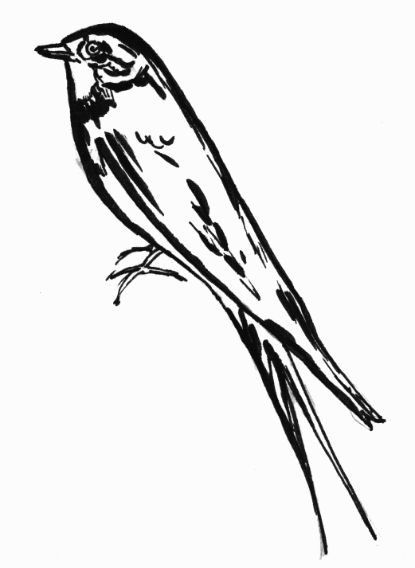
Zu beobachten:  in Deutschland (grün)  bei uns (gelb) | Male die Monate aus.
  J | F | M | A | M | J | J | A | S | O | N | D
  J | F | M | A | M | J | J | A | S | O | N | D
Größe: Gewicht:

15-20cm 14-24g

Nahrung:

(fliegende Klein-)Insekten

Schnabel:

1-1,5cm, spitz

Stimme/Ruf

„wit, wit; ziwit“ (zwitschernd)

Zugroute/Zugverhalten:

Langstreckenzieher, Breitfrontenzieher

Winterquartier:
Mittel- und Südafrika
Brutgebiet:
Deutschland und ganz Europa

Name  Deutsch  _____der Basstölpel ___  meine Sprache  _______________________________ | 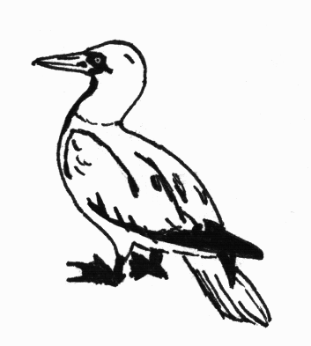
Zu beobachten:  in Deutschland (grün)  bei uns (gelb) | Male die Monate aus.
  J | F | M | A | M | J | J | A | S | O | N | D
  J | F | M | A | M | J | J | A | S | O | N | D
Größe: Gewicht:

86-94cm 2300-3600g

Nahrung:

Fische

Schnabel:

9-10cm, spitz, kräftig

Stimme/Ruf

Krächzlaute in der Brutkolonie,
auf dem Meer ruhig

Zugroute/Zugverhalten:

Langstreckenzieher, bis in die Biskaya

Winterquartier:
Mittel- und Südafrika
Brutgebiet:
Deutschland und ganz Europa

